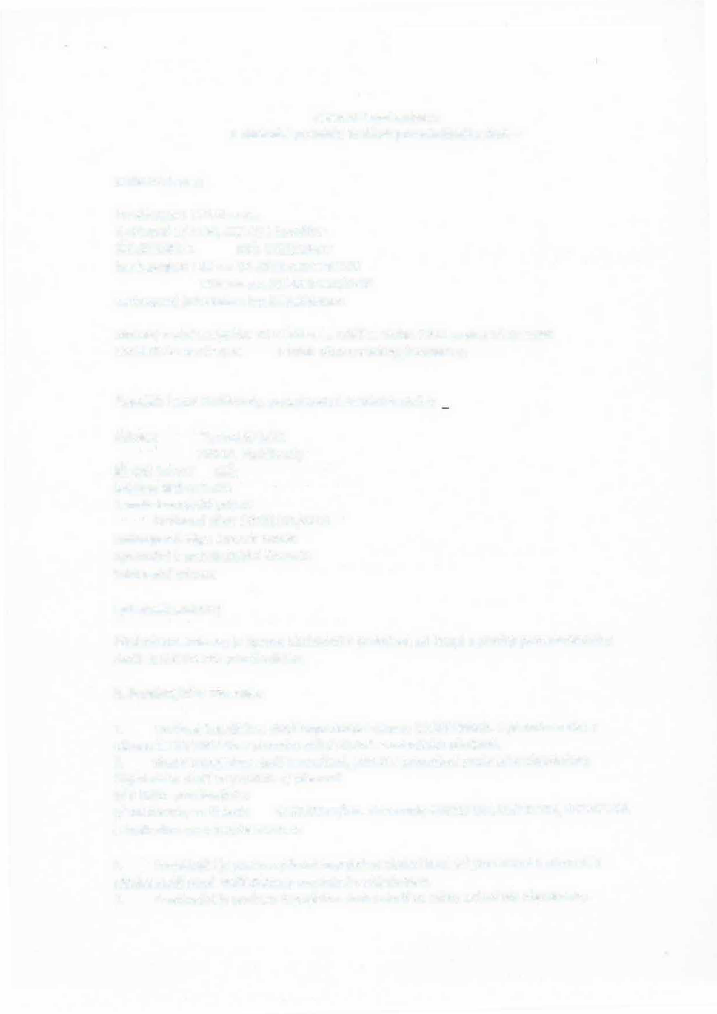
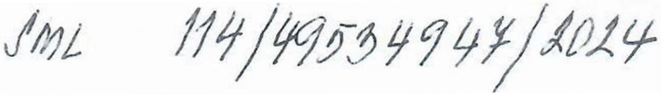
Rámcová kupní smlouva
a obchodní podmínky dodávek potravinářského zboží -

smluvní strany:
Prodávající : CITUS s.r.o.,
K výtopně 1/ 2140, 412 01 Litoměřice IČ::0:61538311 DIČ: CZ61538311
bank.spojení: KB a.s. 94-351944021710100
Citibank a.s. 2516300118/2600 zastoupený jednatelem ing.M.Balšánkem
zapsaný v obch. rejstříku KS v ústí n. L., oddíl C, vložka 7755 ze dne 14.10.1994 www.citus-mrazirny.cz e-mail: citus-rnrazimy@seznam.cz

Kupující: Luxor Poděbrady, poskytovatel sociálních služeb

Adresa: Tyršova678/21 290 01 Poděbrady
IČ: 495 34 947 DIČ:
telefon: 325 612 603
e-mail: luxor@dd-pdy.cz bankovníúčet:19733191/0100
zastoupený: Mgr. Jaromír Novák oprávnění k podnikatelské činnosti: Fakturační adresa:

I.předmět smlouvy
Předmětem smlouvy jeúprava obchodních podmínek při koupi a prodeji potravinářského zboží ze sortimentu prodávajícího.

li. Prodávající se zavazuje:

- Dodávat kupujícímu zboží odpovídající zákonu č.166/1999Sb. v platném znění a zákonu č.110/1997 Sb. v platném znění včetně souvisejících předpisů.
- dodat kupujícímu zboží v množství, jakosti a provedení podle jeho objednávky.
Objednávka zboží se provádí: a/ písemně b/ u řidiče prodávajícího
c/ telefonicky na číslech: 416732377/fax. záznamník 416737167,416737166, 602341708,
e-mail: citus-mraziny@seznarn.cz

- Prodávající je povinen předat kupujícímu dodací listy, jež jsou nutné k převzetí a užívání zboží popř. další doklady vymíněné v objednávce.
- Prodávající je povinen kupujícímu dodat zboží na místo určení dle objednávky.

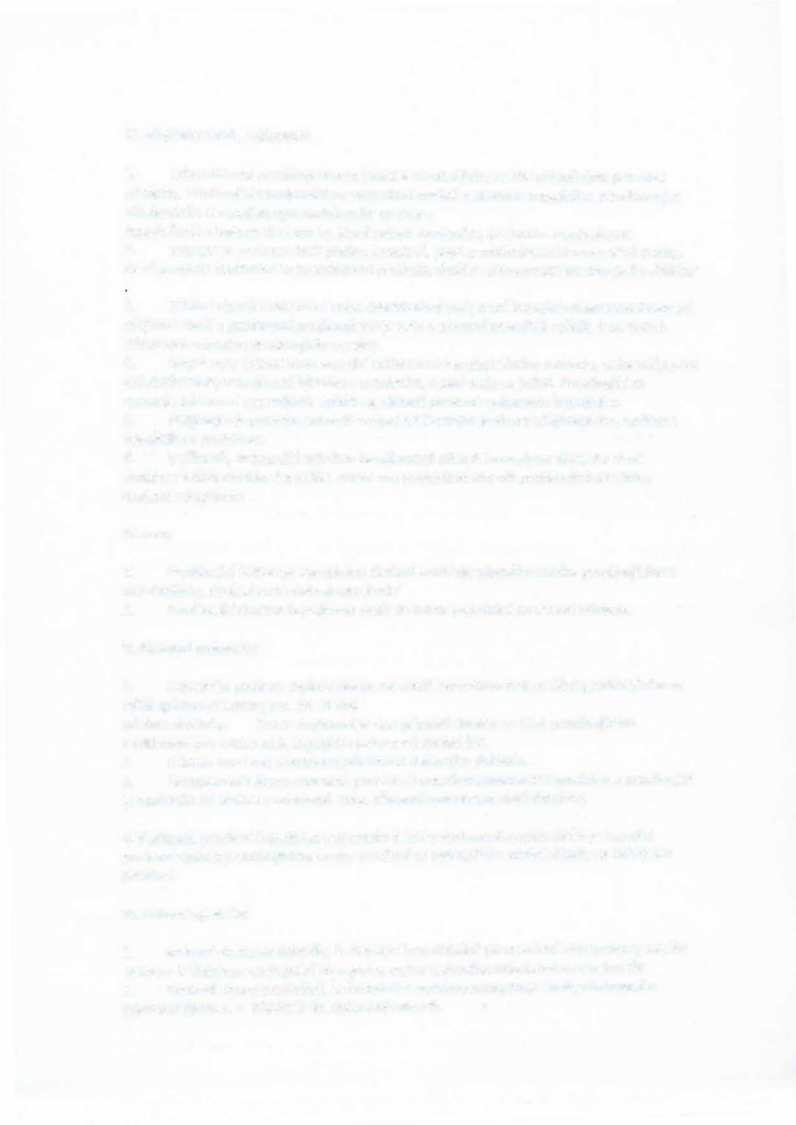

Ill. přejímka zboží, reklamace

- Odpovědnost prodávajícího za jakost a záruční lhůty se řídí příslušnými právními předpisy. Prodávající neodpovídá za vady zboží vzniklé v provozu kupujícího, neodborným skladováním či neodborným zacházením ze strany
kupujícího či zásahem třetí osoby, která nebyla oprávněna se zbožím manipulovat.
- Kupující je povinen zboží přejímat osobně, popř. prostřednictvím zmocněné osoby, která provede kvalitativní a kvantitativní přejímku zboží za přítomnosti prodávajícího /řidiče/
- Zjištění zjevné kvalitativní nebo kvantitativní vady musí kupující reklamovat ihned při přejímce zboží a povinností prodávajícího je tuto reklamaci okamžitě vyřídit. Dodatečné reklamace nebudou prodávajícím uznány.
- Skryté vady jakosti musí kupující reklamovat bez zbytečného odkladu, nejpozději před uplynutím doby trvanlivosti výrobku s uvedením, o jaké vady se jedná. Prodávající se zavazuje reklamaci neprodleně vyřídit na základě písemné reklamace kupujícího.
- Přejímající je povinen potvrdit dodací list čitelným jménem přejímajícího, razítkem kupujícího a podpisem.
- V případě, že kupující odmítne bezdůvodně převzít bezvadnou dodávku zboží dodanou v dohodnutém ternlínu, vzniká mu povim10st uhradit prodávajícímu výlohy spojené s dopravou .

ceny

- Prodávající fakturuje kupujícímu dodané zboží dle platného ceníku prodávajícího v den dodávky. /pokud nelú dohodnuto jinak/
- Prodávající dodává kupujícímu zboží do místa podnikání na vlastní náklady.

Platební podmínky
- Kupující je povinen zaplatit odebrané zboží bezhotovostně na účet prodávajícího ve lhůtě splatnosti faktury tzn. do 14 dnů
od data dodávky. Dnem zaplacení je den připsání úhrady na účet prodávajícího. Podkladem pro fakturaci je kupujícím potvrzený dodací list.
- Faktura musí mít stanovené náležitosti daňového dokladu.
- Nezaplacení faktury znamená podstatné porušení povinností kupujícího a prodávající je oprávněn od smlouvy odstoupit nebo případně odmítnout další dodávky.

- V případě prodlení kupujícího s placením faktury vystavené prodávajícím je kupující povinen zaplatit prodávajícímu úrok z prodlení ve výši 0,02% z dlužné částky za každý den prodlení.

- Ostatní ujednání

- Smluvní strany se dohodly, že kupující bezodkladně po uzavření této smlouvy odešle smlouvu k řádnému uveřejnění do registru smluv vedeného Ministerstvem vnitra ČR
- Smluvní strany prohlašují, že žádná část smlouvy nenaplňuje znaky obchodního tajemství (§504 z. č. 89/2012 Sb. občanský zákoník. •

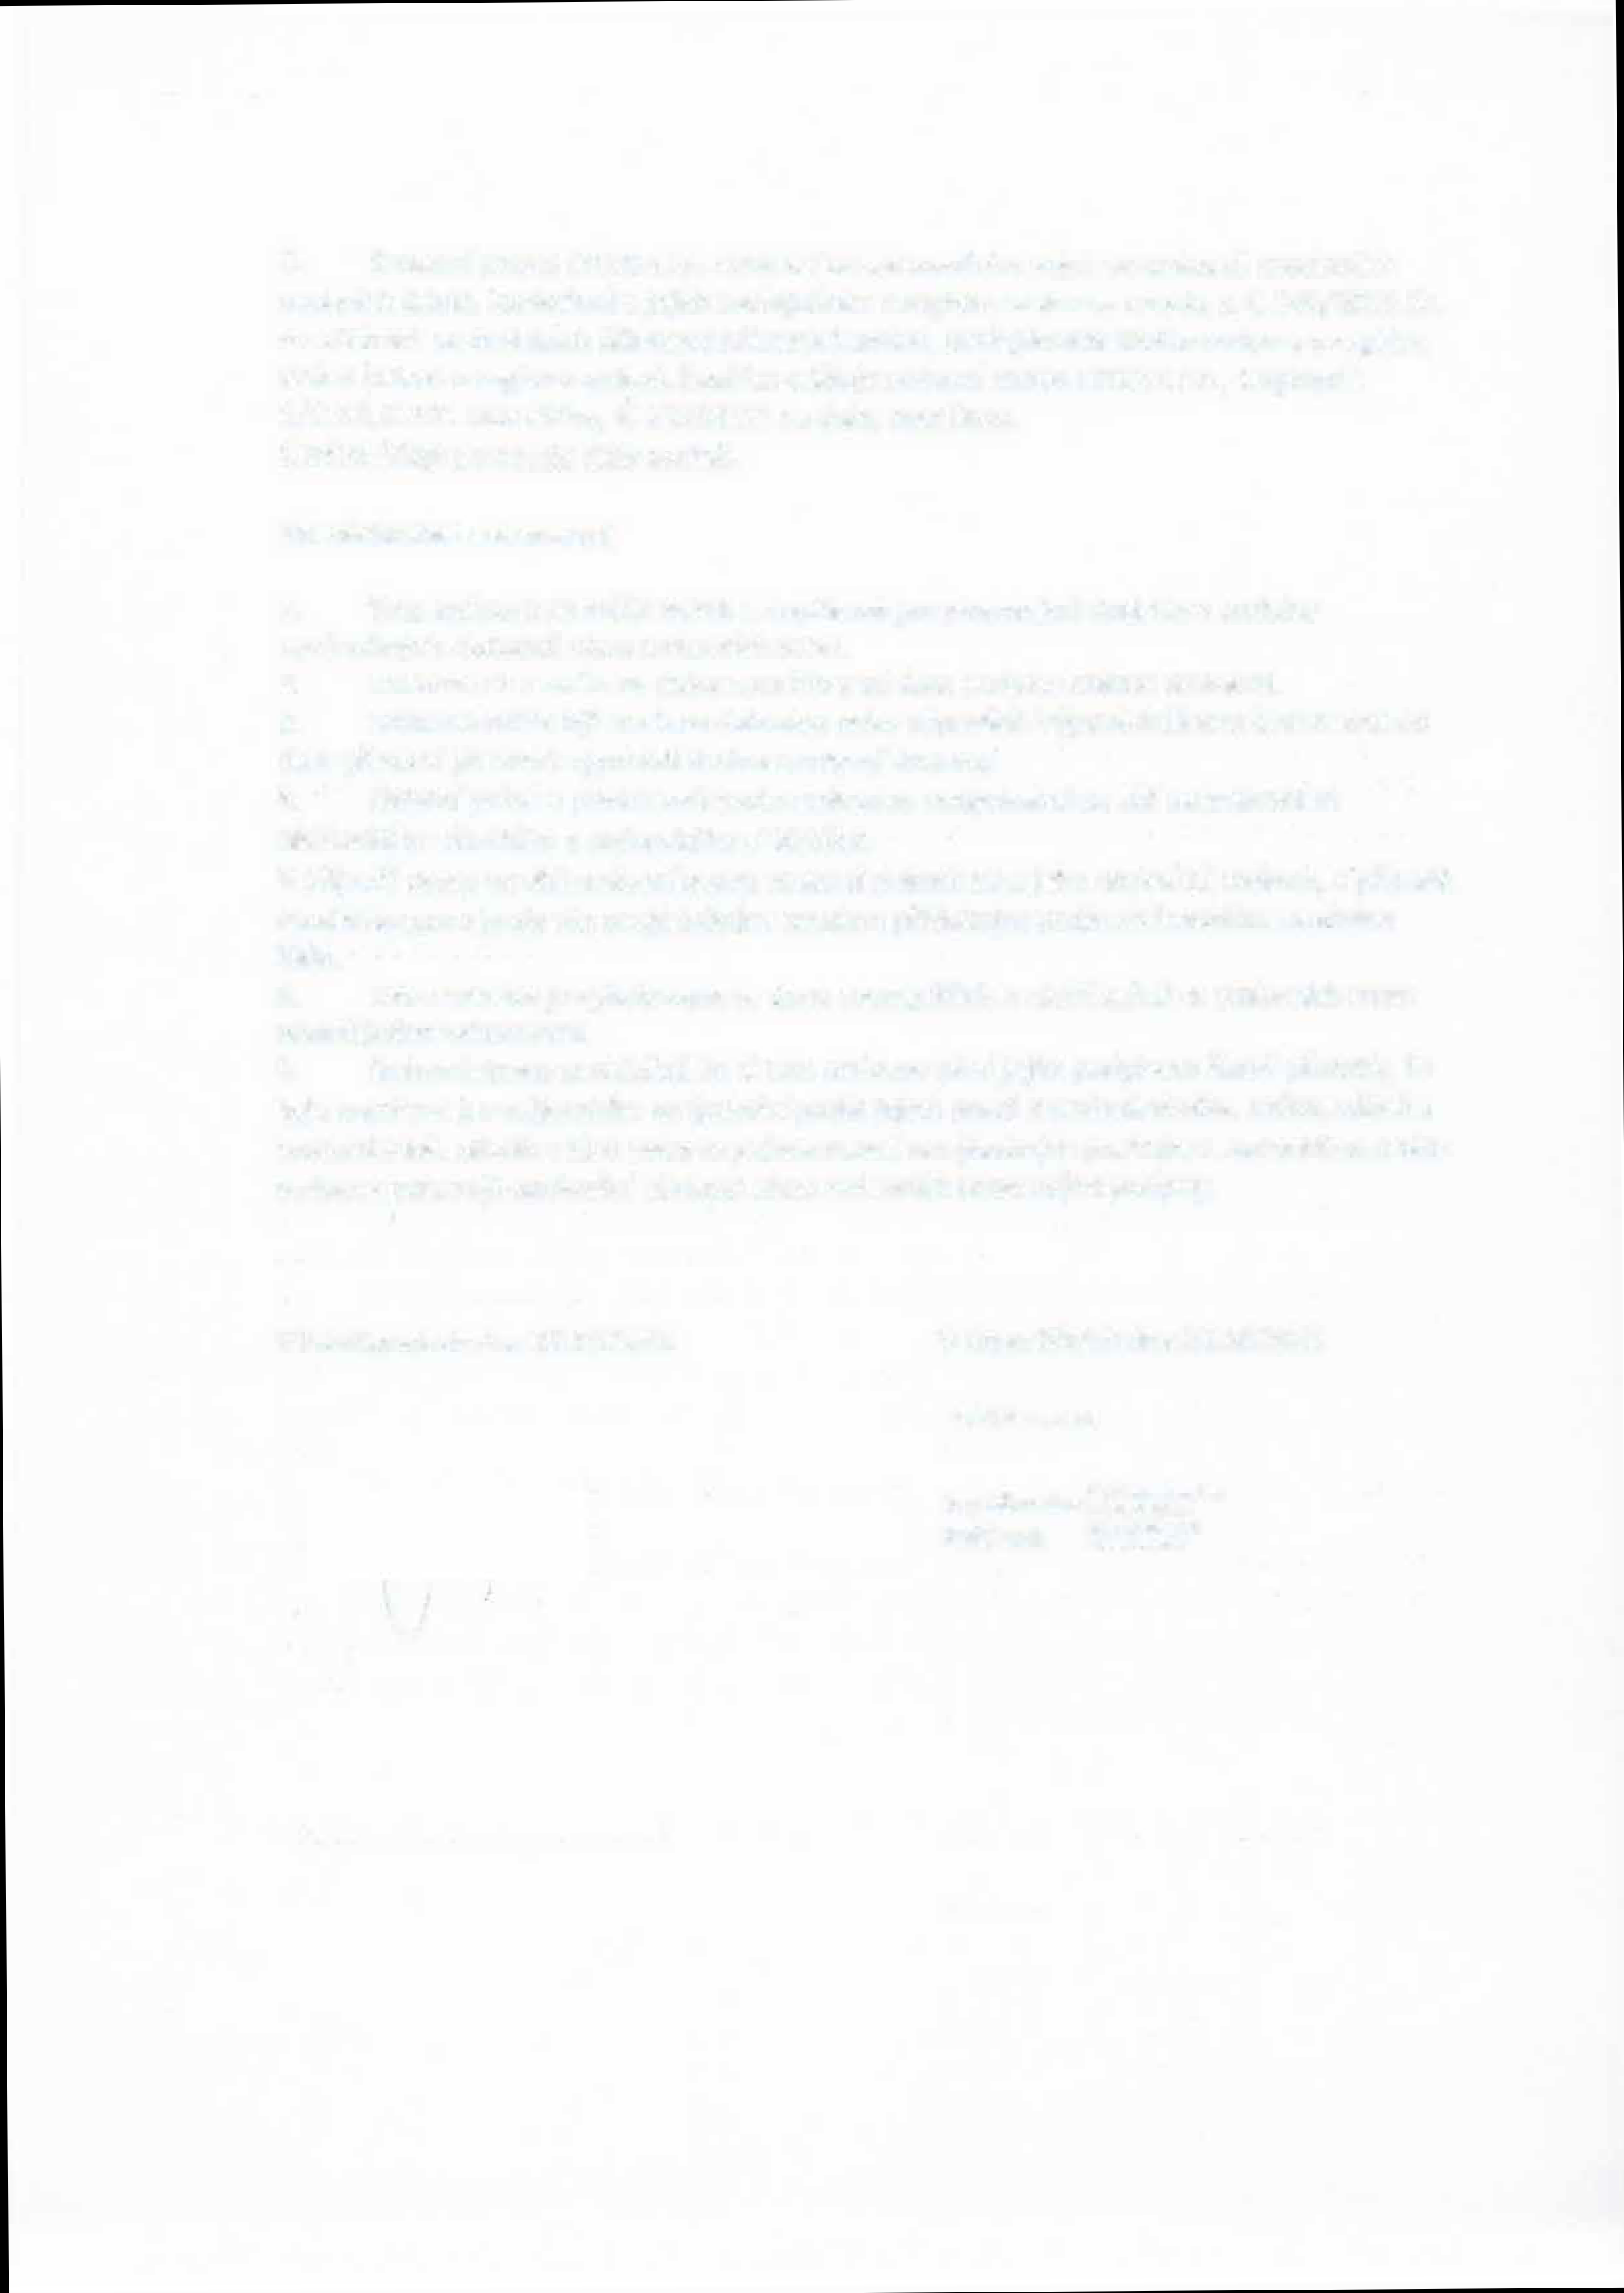
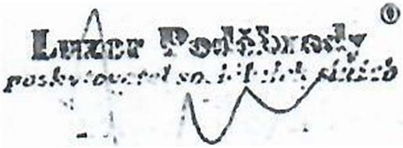
- Smluvní strana CITUS s.r.o. souhlasí se zpracováním svých ve smlouvě uvedených osobních údajů, konkrétně s jejich zveřejněním v registru smluv ve smyslu z. č. 340/2015 Sb. o zvláštních podmínkách účinnosti některých smluv, uveřejňování těchto smluv a o registru smluv (zákon o registru smluv). Souhlas uděluje smluvní strana CITUS s.r.o., K výtopně 1/2140,41201 litoměřice, IČ 61538311 na dobu neurčitou.
Osobní údaje poskytuje dobrovolně.

závěrečná ustanovení

- Tato smlouva se může měnit a doplňovat jen písemnými dodatky s podpisy oprávněných zástupců obou smluvních stran.
- Smlouva se uzavírá na dobu neurčitou od data podpisu oběma stranami.
- Smlouva může být zrušena dohodou nebo výpovědí. Výpovědní lhůta činí 30 dnů od data převzetí písemné výpovědi druhou smluvní stranou.
- Ostatní práva a povimlosti touto smlouvou neupravené se řídí ustanoveními obchodního zákolúku a občanského zákOlúku.
V případě sporu se obě smluvní strany zavazují pokusit se o jeho urovnálú smírem, v případě soudního sporu bude věc projednávána soudem příslušným podle občanského soudního řádu.
- Tato smlouva je vyhotovena ve dvou exemplářích, z nichž každá ze smluvních stran obdrží jedno vyhotovení.
- Smluvní strany prohlašují, že si tuto smlouvu před jejím podpisem řádně přečetly, že byla uzavřena po vzájemném projednání podle jejich pravé a svobodné vůle, určitě, vážně a srozumitelně, nikoliv v tísni nebo za jednostranně nevýhodných podmínek. Autentičnost této smlouvy potvrzují oprávnění zástupci obou smluvních stran svými podpisy.

V Poděbradech dne 23.10.2024 V Litoměřicích dne 24.10.2024

CITUS s.r.o.

. M, f DlgU�né podepsal Ing

\)

